Nabór wniosków w ramach Programu „Opieka wytchnieniowa” edycja 2021

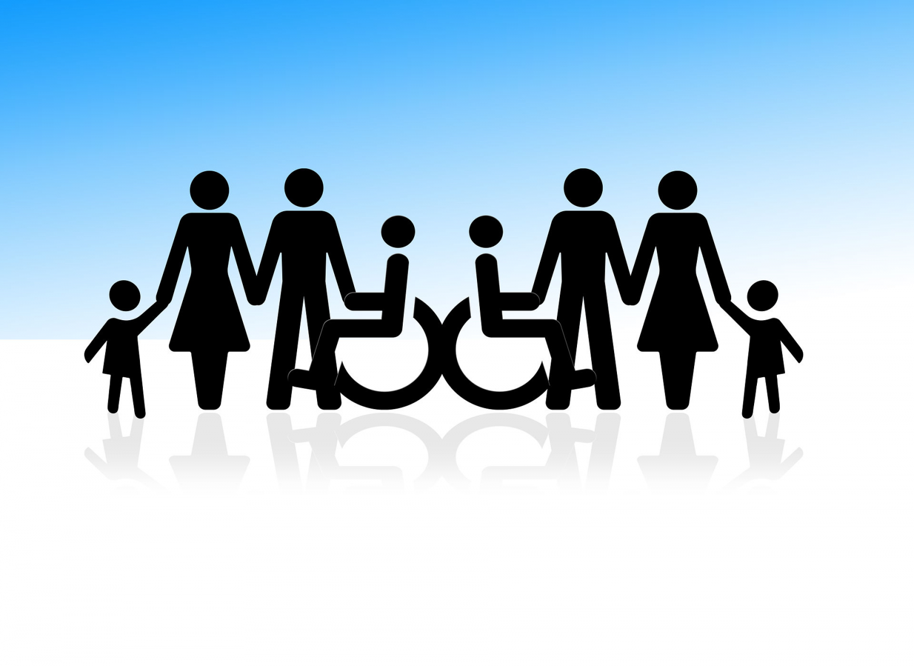

Miejsko-Gminny Ośrodek Pomocy Społecznej w Żelechowie ogłasza nabór wniosków w ramach Programu „Opieka wytchnieniowa”- edycja 2021, współfinansowanego ze środków Funduszu Solidarnościowego.
Głównym celem Programu jest wsparcie członków rodzin lub opiekunów sprawujących bezpośrednią opiekę nad:
- dziećmi z orzeczeniem o niepełnosprawności,
- osobami ze znacznym stopniem niepełnosprawności oraz orzeczeniami równoważnymi,
poprzez możliwość uzyskania doraźnej, czasowej pomocy w formie usług opieki wytchnieniowej.

- W związku z powyższym zapraszamy zainteresowanych mieszkańców do składania Kart zgłoszeniowych do Programu „Opieka wytchnieniowa”-edycja 2021 oraz Karta oceny stanu dziecka /osoby niepełnosprawnej w terminie do 14 grudnia 2020 roku na adres Miejsko-Gminnego Ośrodka Pomocy Społecznej w Żelechowie, ul. Rynek 1 08-430 Żelechów lub e-mailem mgops_z@interia.pl
Szczegółowe informacje pod nr telefonu (025) 754 11 46

Dokumenty do pobrania:
- Karta zgłoszenia do Programu
- Karta oceny stanu dziecka /osoby niepełnosprawnej
- Program "opieka wytchnieniowa" - edycja 2021

Kierownik
Miejsko-Gminnego Ośrodka Pomocy w Żelechowie
Ewa Jaśkiewicz

Karta zgłoszenia do Programu „Opieka wytchnieniowa" – edycja 2021

- Dane osoby ubiegającej się o przyznanie usługi opieki wytchnieniowej (opiekuna prawnego/członka rodziny/opiekuna osoby niepełnosprawnej):
Imię i nazwisko: …………………………………………..

Data urodzenia: ………………………………………….

Adres zamieszkania: ……………………………………..

Telefon: ………………………………………………….

E-mail: ……………………………………………………
- Dane dotyczące osoby niepełnosprawnej, w związku z opieką nad którą opiekun ubiega się o przyznanie usługi opieki wytchnieniowej:
Imię i nazwisko: …………………………………………..

Data urodzenia: ………………………………………….

Adres zamieszkania: ……………………………………..

Informacje na temat ograniczeń osoby niepełnosprawnej w zakresie komunikowania się lub poruszania się (wypełnia opiekun/członek rodziny, który ubiega się o przyznanie usługi opieki wytchnieniowej):

……………………………………………………………………………………………………

……………………………………………………………………………………………………

……………………………………………………………………………………………………

……………………………………………………………………………………………………

II. Preferowana forma, wymiar i miejsce świadczenia usług opieki wytchnieniowej:

□ dzienna,,miejsce…………………………………………………………………………………... *
□ całodobowa, miejsce ……………………………………………………………………………….……………...*
□ specjalistyczne poradnictwo
□ w godzinach …………………………………………………. □ w dniach ………………………

III. Oświadczenia:
1. Oświadczam, że osoba niepełnosprawna, w związku z opieką nad którą ubiegam się o przyznanie usługi opieki wytchnieniowej) posiada ważne orzeczenie o znacznym stopniu niepełnosprawności/orzeczenie równoważne lub że dziecko posiada orzeczenie o niepełnosprawności**
2. Oświadczam, że zapoznałem/łam się (zostałem/łam zapoznany/a) z treścią Programu „Opieka wytchnieniowa” – edycja 2021.

3. Oświadczam, że wyrażam zgodę na przetwarzanie moich danych osobowych zawartych w niniejszym zgłoszeniu dla potrzeb niezbędnych do realizacji Programu „Opieka wytchnieniowa” − edycja 2021 (zgodnie z Rozporządzeniem Parlamentu Europejskiego i Rady (UE) 2016/679 z dnia 27 kwietnia 2016 roku oraz ustawą z dnia 10 maja 2018 r. o ochronie danych osobowych (Dz. U. z 2019 r. poz. 1781).

Miejscowość ………………………………., data ……………………………

..………………………………………………………
(Podpis osoby opiekuna prawnego lub członka rodziny/opiekuna osoby niepełnosprawnej)

Potwierdzam uprawnienie do korzystania z usług opieki wytchnieniowej

………………………………………………………..
(Podpis osoby przyjmującej zgłoszenie)

*Należy wpisać miejsce wymienione w treści Programu „Opieka wytchnieniowa”- edycja 2021:
1) świadczenia usługi opieki wytchnieniowej w ramach pobytu dziennego w: miejscu zamieszkania osoby z niepełnosprawnością, ośrodku wsparcia lub innym miejscu wskazanym przez uczestnika Programu, które otrzyma pozytywną opinię realizatora Programu.
2) świadczenia usługi opieki wytchnieniowej, w ramach pobytu całodobowego w: ośrodku wsparcia, w ośrodku/placówce zapewniającej całodobową opiekę osobom z niepełnosprawnością wpisaną do rejestru właściwego wojewody lub w innym miejscu wskazanym przez uczestnika Programu, które otrzyma pozytywną opinię realizatora Programu.

**Do Karty zgłoszenia należy dołączyć kserokopię aktualnego orzeczenia o stopniu niepełnosprawności/o niepełnosprawności.

Karta oceny stanu dziecka/osoby niepełnosprawnej wg zmodyfikowanej skali FIM
Imię i nazwisko ......................................................................................................
Adres zamieszkania ................................................................................................
PESEL ................................................

Czynność | Stopień samodzielności | Wynik
Samoobsługa | Spożywanie posiłków
Samoobsługa | Dbałość o wygląd zewnętrzny
Samoobsługa | Kąpiel
Samoobsługa | Ubieranie górnej części ciała
Samoobsługa | Ubieranie dolnej części ciała
Samoobsługa | Toaleta
Kontrola zwieraczy | Oddawanie moczu
Kontrola zwieraczy | Oddawanie stolca
Mobilność | Przechodzenie z łóżka na krzesło lub wózek inwalidzki
Mobilność | Siadanie na muszli klozetowej
Mobilność | Wchodzenie pod prysznic lub do wanny
Lokomocja | Chodzenie lub jazda na wózku inwalidzkim
Lokomocja | Schody
Komunikacja | Zrozumienie
Komunikacja | Wypowiadanie się
Świadomość społeczna | Kontakty międzyludzkie
Świadomość społeczna | Rozwiązywanie problemów
Świadomość społeczna | Pamięć
SUMA
Maksymalny wynik to 126 punktów, a minimalny to 18.

………………………………………………….
(Miejscowość, data, podpis osoby wypełniającej Kartę)

Pomiar Niezależności Funkcjonalnej (FIM – The Functional Independence Measure) - pozwala na ocenę sprawności funkcjonalnej w zakresie samoobsługi, kontroli zwieraczy, mobilności, niezależności w zakresie lokomocji, komunikacji i świadomości społecznej.
Za każdą czynność podlegającą ocenie dziecko/osoba niepełnosprawna może otrzymać od 1 do 7 punktów:
• 7 punktów – pełna niezależność dziecka/osoby niepełnosprawnej (analizowaną czynność dziecko/osoba niepełnosprawna wykonuje bezpiecznie i szybko);
• 6 punktów – umiarkowana niezależność dziecka/osoby niepełnosprawnej (wykorzystywane są urządzenia pomocnicze);
• 5 punktów – umiarkowana niezależność dziecka/osoby niepełnosprawnej (konieczny jest nadzór lub asekuracja podczas wykonywania czynności);
• 4 punkty – potrzebna minimalna pomoc (dziecko/osoba niepełnosprawna wykonuje samodzielnie więcej niż 75% czynności);
• 3 punkty – potrzebna umiarkowana pomoc (dziecko/osoba niepełnosprawna wykonuje samodzielnie od 50
do 74% czynności);
• 2 punkty – potrzebna maksymalna pomoc (dziecko/osoba niepełnosprawna wykonuje samodzielnie od 25
do 50% czynności);
• 1 punkt – całkowita zależność (dziecko/osoba niepełnosprawna wykonuje samodzielnie mniej niż 25% czynności).

